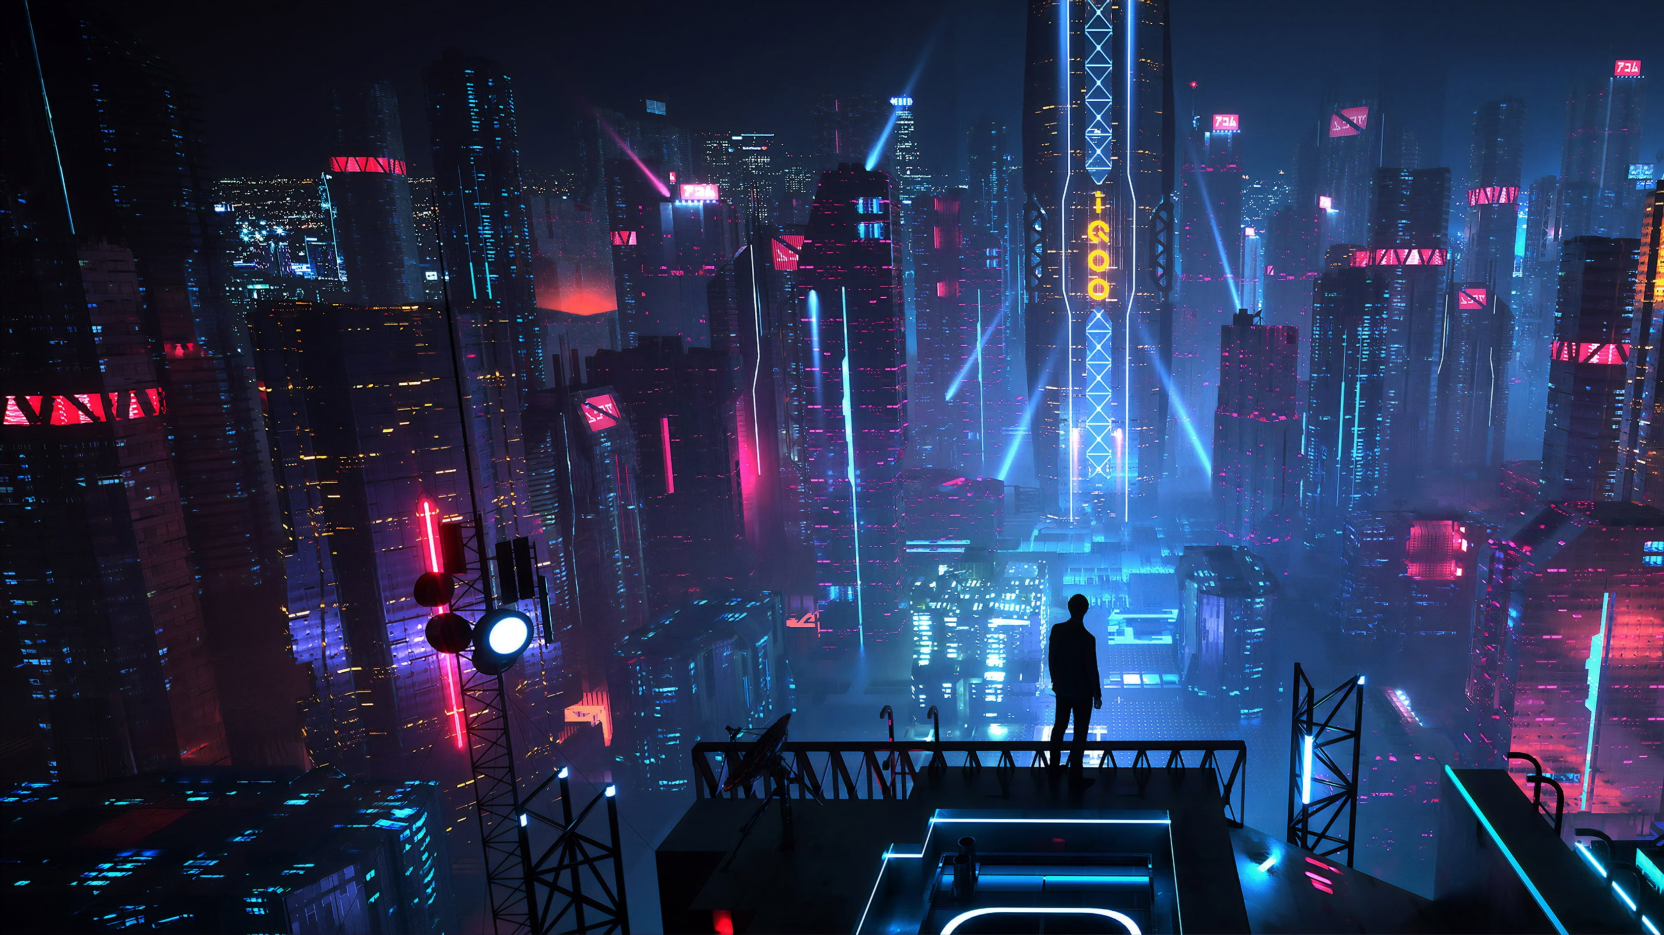
"Titre de la campagne"
Scenario: titre du scenario

Nom auteur

Sommaire :
XXXXXX_________________________page 3

Résumé :
Blabla

Bestiaire
Ennemi 1

Note :
Pour des questions ou amélioration n’hésitez pas à contacter sur le discord du groupe : nom de l’auteur
Ce scénario est partagé sur le site de : http://cyberpunk-jdr.fr . Il s’agit d’une création Fan-made pour pouvoir jouer à Cyberpunk RED. Ce document n’a pas pour objectif d’être partagé ailleurs que sur le site ou il est stocké. Toute reproduction partielle ou totale (autre que pour l’adaptation à la table de jeux du Meneur) est interdite sans l'autorisation des(s) auteur(s).

Scène 1 : XX

Sous titre
Blabla

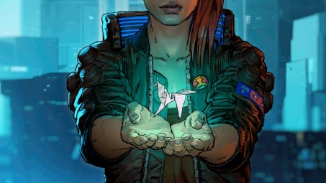
Légende image
